Отчет
о проведенных мероприятиях, посвященных 16-сентябрю - Международному дню сохранения озонового слоя

В честь 16-сентября – Международного дня охраны озонового слоя, Озоновый центр Кыргызстана провел ряд мероприятий как в городе Бишкек, так и в регионах республики.

1. 8 сентября 2010 г. Озоновый центр Кыргызской Республики организовал брифинг по теме: «2010 г.- год окончательного вывода ХФУ из использования в Кыргызской Республике», посвященный Международному дню охраны озонового слоя.
На данном брифинге была предоставлена подробная информация o проделанной работе Озонового центра за 2002-2010 гг. по сохранению озонового слоя. Важным аспектом брифинга стало обсуждение методов и способов информирования населения через СМИ.
На брифинг были приглашены представители СМИ, печатных, ТВ, радио и экологических НПО. Журналисты получили возможность пополнить багаж знаний для создания в будущем статей, передач, репортажей на вышеуказанные темы. Всего на презентации присутствовало 20 человек.
В итоге журналистами были написаны следующие статьи на 16-сентября:
- статья «Озоновый центр КР провел брифинг, посвященный Международному дню охраны озонового слоя», информационное агентство www.24.kg, 8.09.2010
- статья «Кыргызстан реализовал национальные программы по защите озонового слоя», www.akipress.kg, 8.09.2010
- статья «Озоновый центр провел брифинг на тему «2010 - год окончательного вывода ХФУ из использования в КР», информационный портал www.caresd.net, 9.09.2010
- статья “Озоновый центр КР провел брифинг, посвященный Международному дню охраны озонового слоя», www.ekois.net, 9.09.2010
- статья «Зона здорового озона», газета «Вечерний Бишкек», 16.09.2010, №169

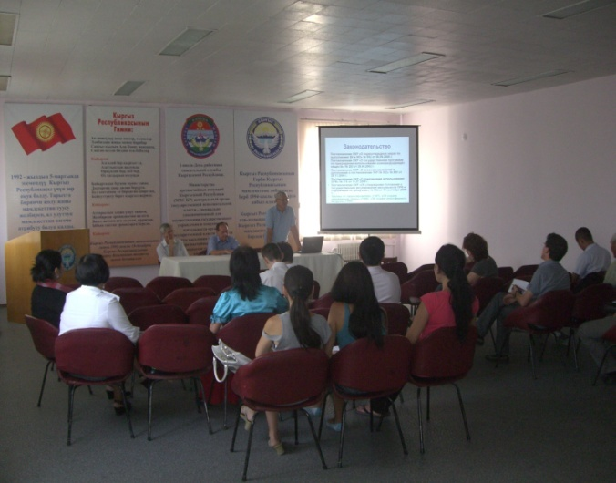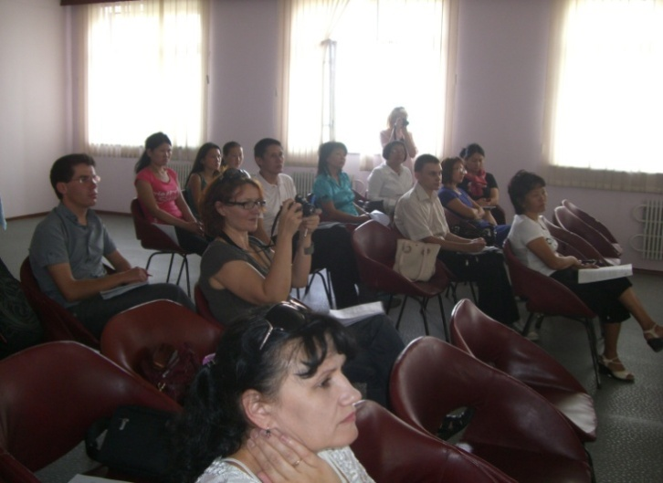
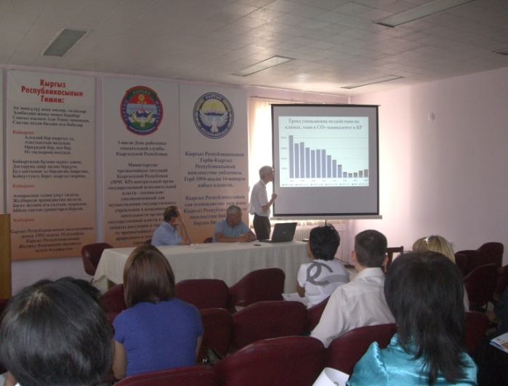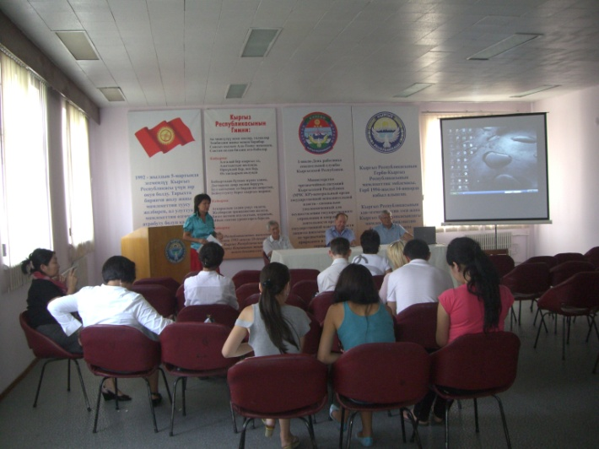

2. 14 сентября в средней школе им. Арабаева в с. Кочкор Нарынской области прошла экологическая акция «Сохраним озоновый слой - 2010», посвященная 16-сентябрю – Международному дню охраны озонового слоя для учащихся школы. Всего около 300 учащихся, а также учителя школы приняли участие в акции. В рамках акции были организованы конкурсы рисунков, рисований по стеклу и керамике, экологические викторины, старшеклассники выступили с докладами на тему «Защитим озоновый слой Земли». В рамках акции детям были распространены следующие материалы: комиксы «Оззи Озон- защитник нашей планеты: Оззи идет на полюс», «Оззи идет заниматься сельским хозяйством», «Мук мой друг», газета «Озоновый вестник», листовки, книги «Озоновый слой», информационные бюллетени, настольная игра «Береги себя от солнца» на русском и кыргызском языках. Также на базе этой школы был организован и проведен семинар для учителей естественно-математического цикла дисциплин, где были распространены учебно-методические материалы: «Учебное пособие для учителей», «Учебное пособие для учащихся», «Программа Озон экшн», «Вопросы и ответы об озоновом слое».
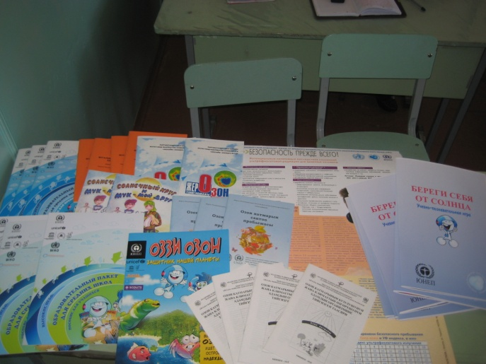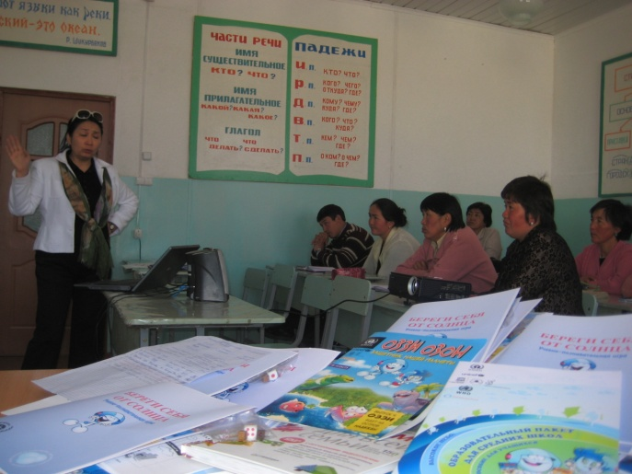
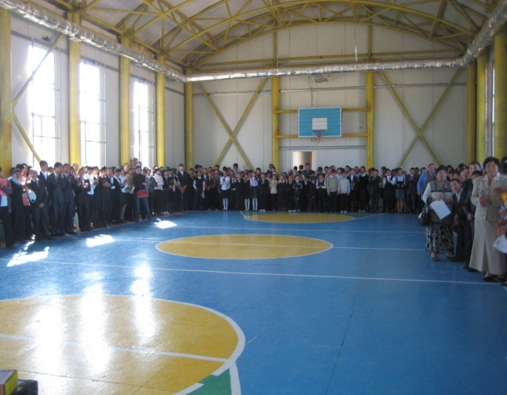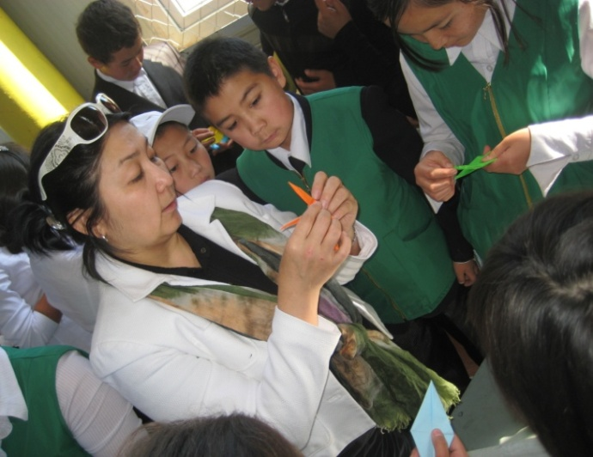

3. 16 сентября в Иссык-Кульском государственном университете им. К. Тыныстанова в г. Каракол Иссык-Кульской области была проведена экологическая акция «Защита озонового слоя: пример эффективного управления и соблюдения обязательств», посвященная 16-сентябрю – Международному дню охраны озонового слоя. Всего приняли участие около 100 студентов. В рамках акции был проведен ряд мероприятий: конкурс плакатов, экологическая викторина, презентации студентов. По итогам конкурсов студенты были награждены ценными призами. В рамках акции всем студентам, преподавателям были розданы газета «Озоновый вестник», листовки, информационные бюллетени, книги о проблемах разрушения озонового слоя. Акция была освещена в средствах массовой информации (Телеканал Антен ТВ, Новости, 17.09.2010, 20:00 (на русском и кыргызском языках), Иссык-Куль ТВ, «Ала-Тоо аймактары», 16.09.2010, 20:00 (на кыргызском языке).

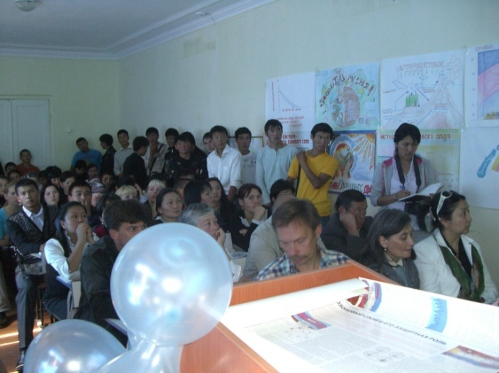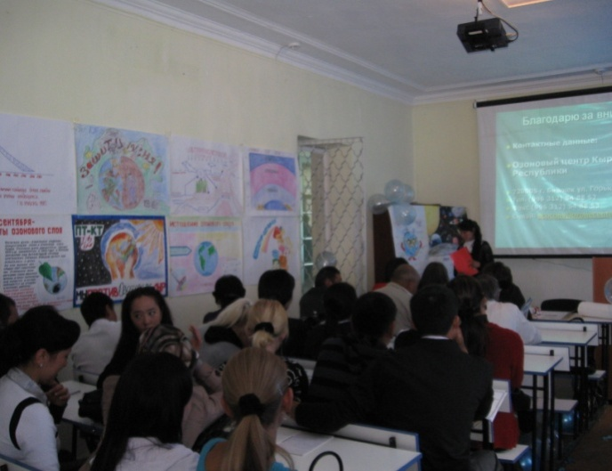
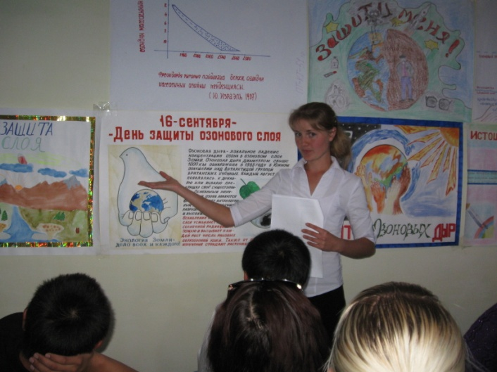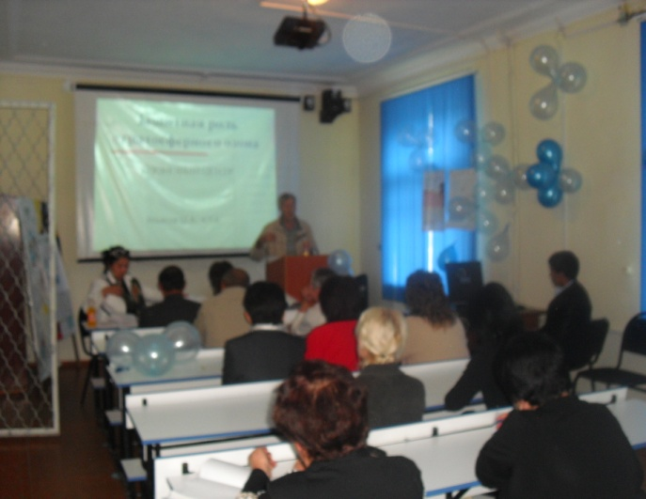

4. 16 сентября члены Общественного объединения «Кайберен», профессорско-преподавательский состав кафедры Охраны окружающей среды и рационального использования природных ресурсов Института горного дела и горных технологий им. У. Асаналиева провели экологическую акцию «Защита озона- спасение Земли», посвященная 16-сентябрю – Международному дню охраны озонового слоя для студентов института. Студентами института был проведен опрос среди студентов и населения по вопросам разрушения озонового слоя и о воздействиях чрезмерного ультрафиолетового излучения на здоровье человека и окружающую среду. В акции приняли участие преподаватели института и более 200 студентов. В рамках акции студентами была организована выставка книг, брошюр, информационных листовок об озоновом слое, также были представлены доклады, плакаты на тему «Защитим озоновый слой Земли». Всем студентам и участникам акции были распространены газета «Озоновый вестник», листовки, книги «Озоновый слой», информационные бюллетени.
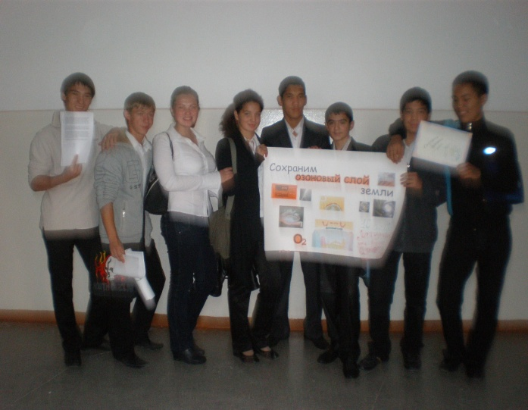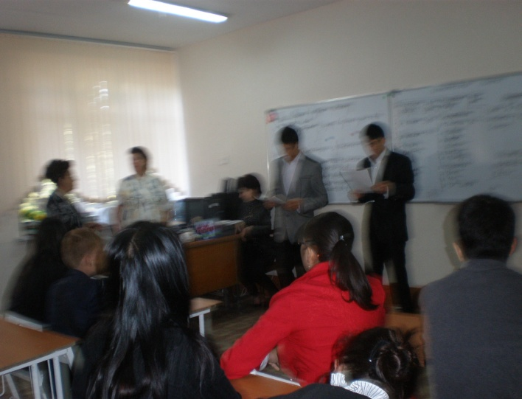
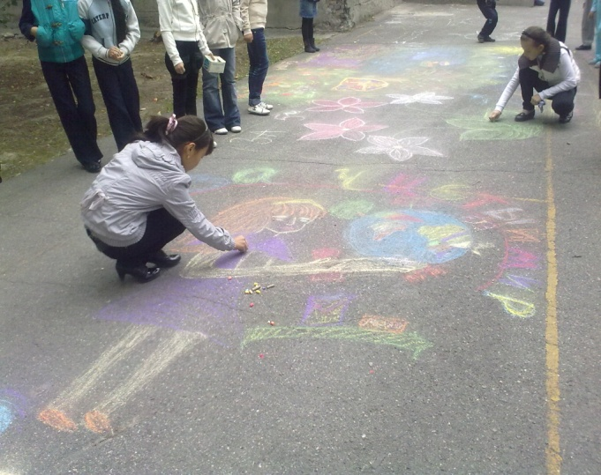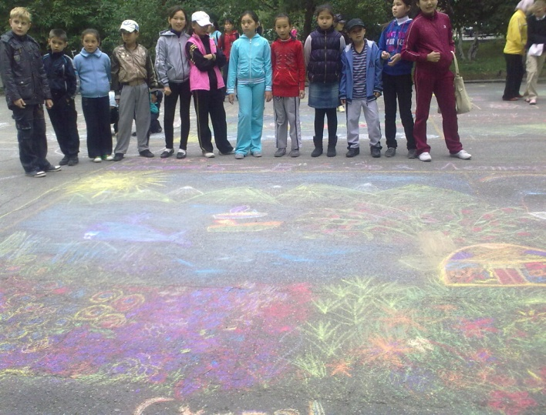

5. 16, 17 сентября в средней школе №62 г. Бишкек была проведена массовая акция «16-сентября – Международный день охраны озонового слоя». В рамках акции в школе во всех классах были проведены классные часы, открытые уроки посвященные дню озона. Учащимся были распространены следующие материалы: комиксы «Оззи Озон- защитник нашей планеты: Оззи идет на полюс», «Оззи идет заниматься сельским хозяйством», «Мук мой друг», газета «Озоновый вестник», листовки, книги «Озоновый слой», информационные бюллетени, настольная игра «Береги себя от солнца» на русском и кыргызском языках.

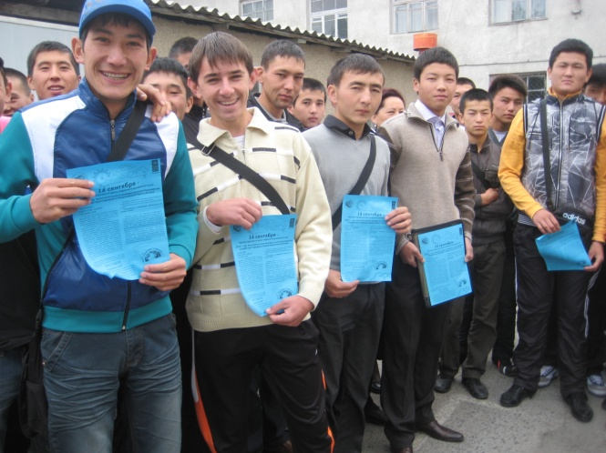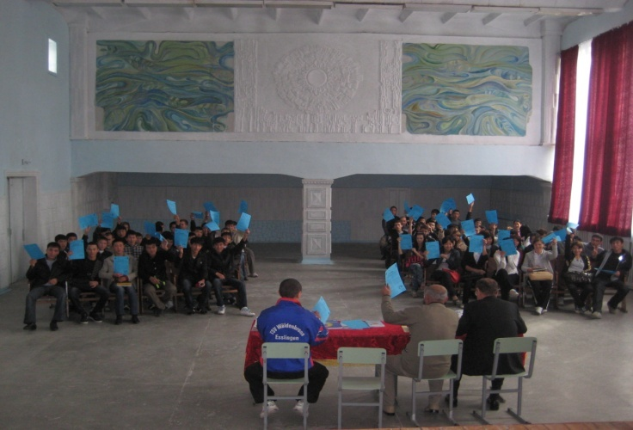
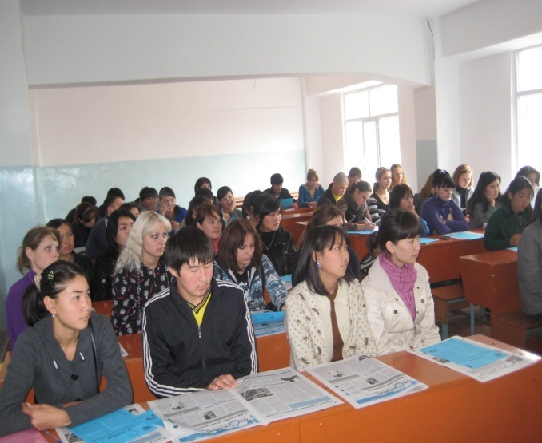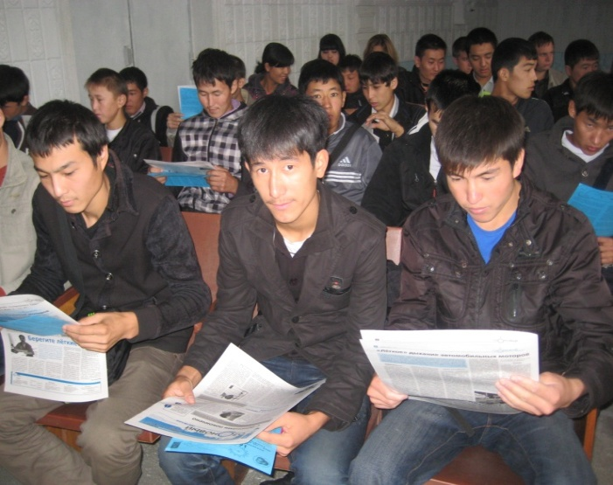

6. 21 сентября в Кыргызском аграрном университете преподаватели технологического факультета провели акцию «Защитим озоновый слой – защитим планету». В рамках акции студентами была организована выставка книг, брошюр, информационных листовок об озоновом слое, также были представлены доклады, плакаты на тему «Защитим озоновый слой - защитим планету». Всем студентам и участникам акции были распространены газета «Озоновый вестник», листовки, брошюры, информационные бюллетени.

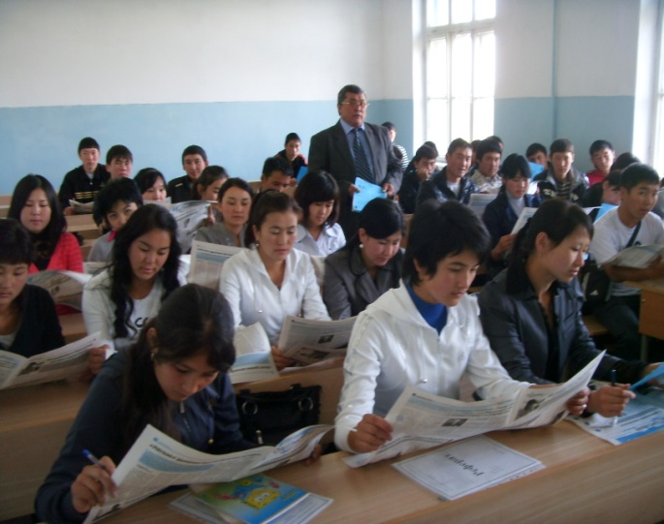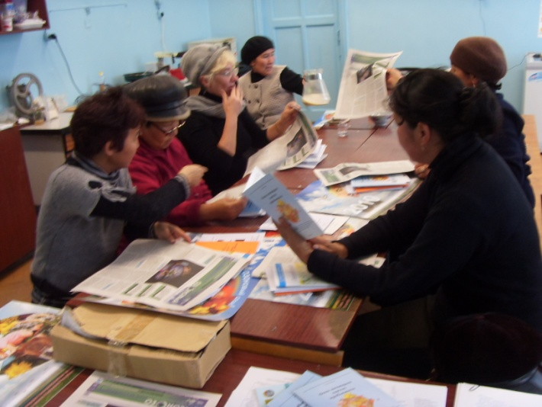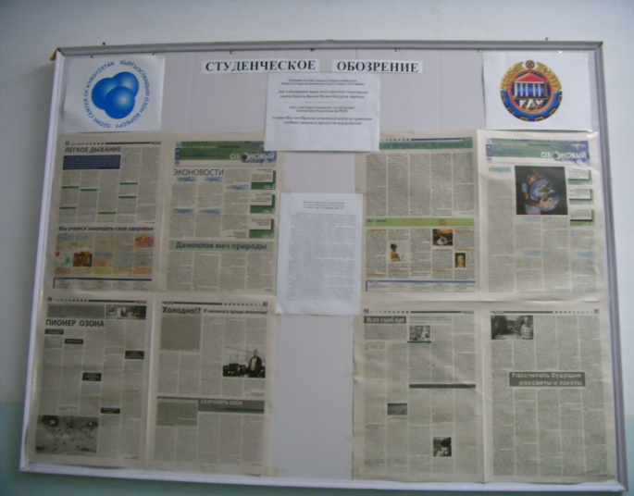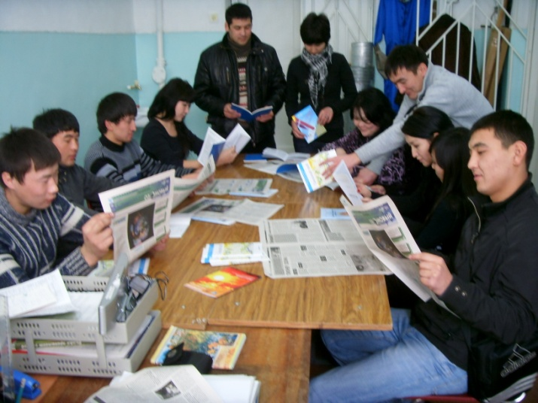

7. 21 сентября Региональный центр экспертизы (РЦЕ) по образованию для устойчивого развития в Кыргызстане провел экологическую акцию «Зона Озона-2010» в средней школе №5 в г. Кара-Балта Чуйской области. В рамках акции детям были распространены следующие материалы: комиксы «Оззи Озон- защитник нашей планеты: Оззи идет на полюс», «Оззи идет заниматься сельским хозяйством», «Мук мой друг», газета «Озоновый вестник», листовки, книги «Озоновый слой», информационные бюллетени, настольная игра «Береги себя от солнца» на русском и кыргызском языках. На базе этой школы был проведен семинар для учителей естественно-математического цикла дисциплин, где были распространены учебно-методические материалы: «Учебное пособие для учителей», «Учебное пособие для учащихся», «Программа Озон экшн», «Вопросы и ответы об озоновом слое». Всего в акции приняли участие около 200 учеников.
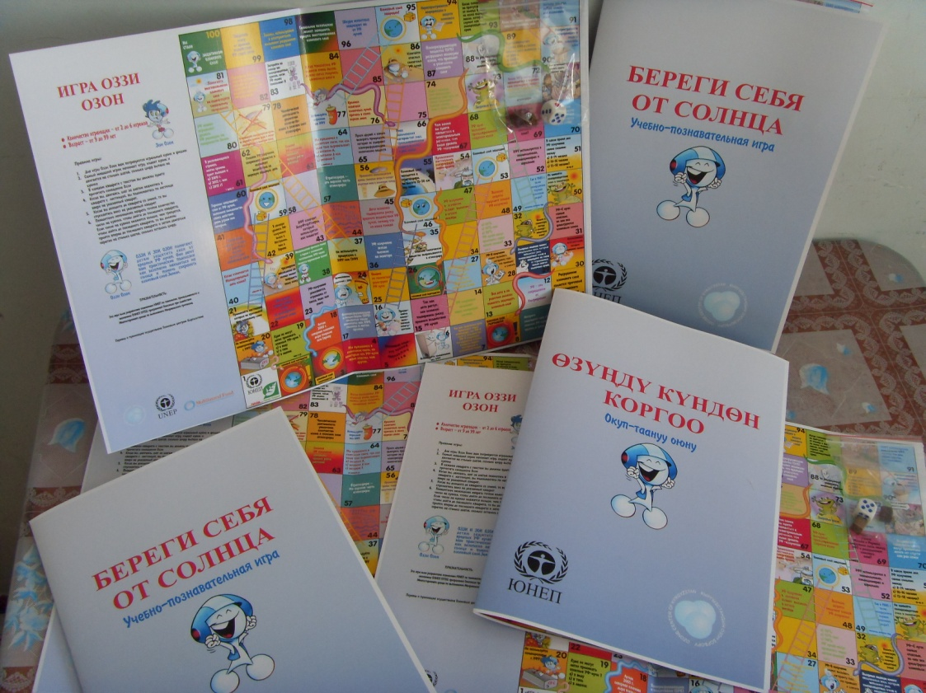

8. Кафедра журналистики Кыргызско - Российского Славянского университета при финансовой поддержке Озонового центра выпустила специальный 4-выпуск студенческой газеты «Озоновый вестник», где была отражена полезная информация о защите от вредного воздействия ультрафиолетового излучения, интервью с заведующей кафедрой «Охрана окружающей среды и рациональное использование природных ресурсов» института горного дела и горных технологий при Кыргызском техническом университете им. Раззакова, ассистентом Озонового центра Ильясовым Ш.А., национальными консультантами Озонового центра Жумалиевым Ж., Сооронбаевым Т.М., послание генерального секретаря по случаю празднования Международного дня охраны озонового слоя, последние новости и т.д. (тираж 2500 шт.).

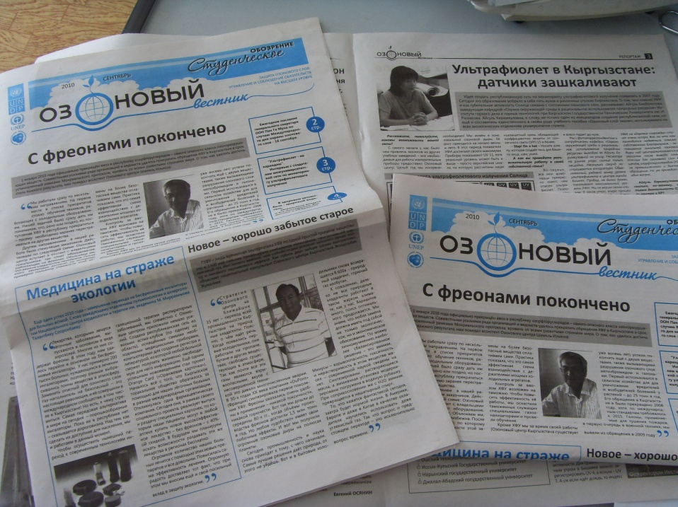

9. По случаю Международного дня охраны озонового слоя послание генерального секретаря ООН было распространено среди школ, университетов, НПО, СМИ.

- В сентябрьском номере газеты «Витрина» вышел модуль, посвященный 16-сентябрю – Международному дню охраны озонового слоя, «16-сентября – Международный день охраны озонового слоя» (тираж 20 000 копий).

Всего, в 2010 г. на 16-сентября в массовых акциях приняли участие около 1300 учащихся школ г. Бишкек, Иссык-Кульской, Чуйской, Нарынской областей, а также студентов университетов г. Бишкек, Каракол (Иссык-Кульская область).

Ассистент Озонового центра Исабекова А.

